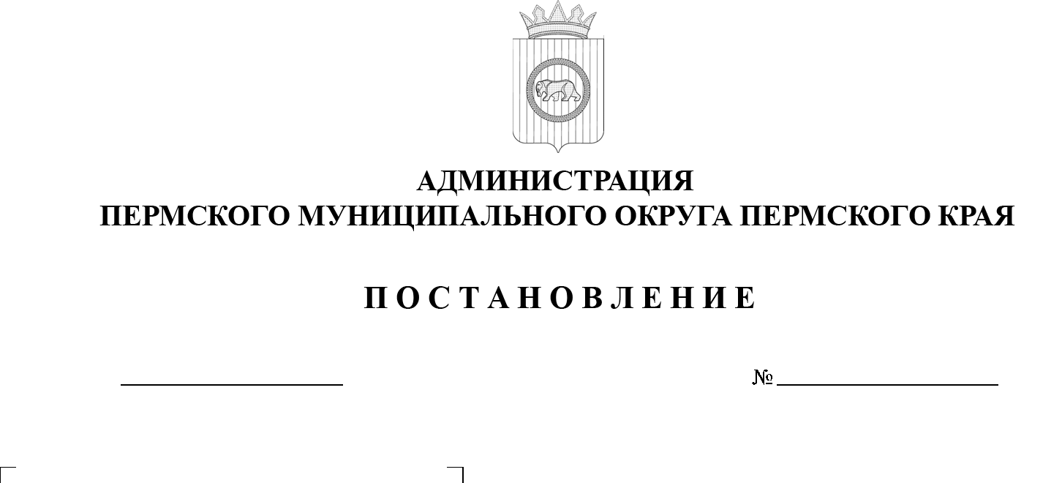

299-2025-01-05.С-467

**Об утверждении топографической карты местоположения населенных пунктов село Рождественское**

**и деревня Луговая Пермского муниципального округа Пермского края**

В соответствии со статьями 13, 14 Закона Пермской области   
от 28 февраля 1996 г. № 416-67 «Об административно-территориальном устройстве Пермского края», пунктом 6 части 2 статьи 30 Устава Пермского муниципального округа Пермского края

администрация Пермского муниципального округа Пермского края ПОСТАНОВЛЯЕТ:

1.  Утвердить прилагаемую топографическую карту местоположения населенных пунктов село Рождественское и деревня Луговая Пермского муниципального округа Пермского края бывшего Юго-Камского сельского поселения.

24.09.2025

2.  Настоящее постановление опубликовать в бюллетене муниципального образования «Пермский муниципальный округ» и разместить на официальном сайте Пермского муниципального округа в информационно-телекоммуникационной сети «Интернет» ([www.permokrug.ru](http://www.permokrug.ru)).

3.  Настоящее постановление вступает в силу со дня его официального опубликования.

4.  Контроль за исполнением настоящего постановления возложить на   заместителя главы администрации Пермского муниципального округа Пермского края Норову М.В.

Глава муниципального округа О.Н. Андрианова